Муниципальная общеобразовательная школа-интернат
«Панаевская школа-интернат среднего (полного) общего образования»

Конспект внеклассного мероприятия по литературе
«Страницы жизни и творчества Леонида Лапцуя»
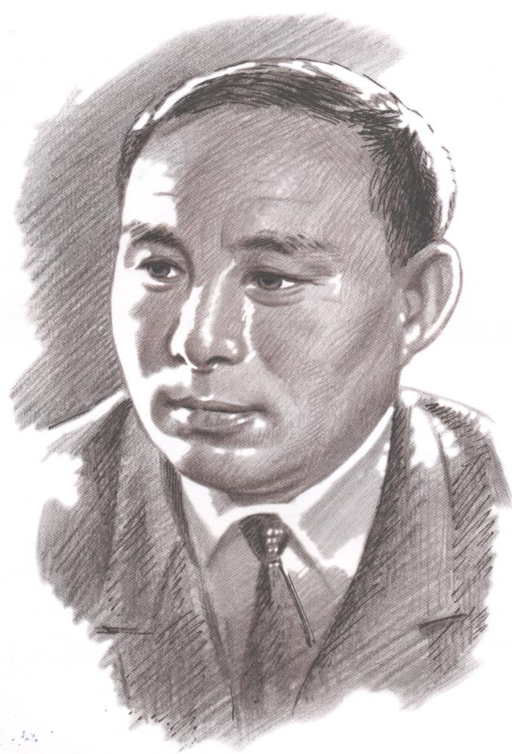

Автор: учитель русского языка и
литературы Бакулина
Ирина Геннадьевна

с. Панаевск
2009 г.

Внеклассное мероприятие по литературе
«Страницы жизни и творчества Леонида Лапцуя»

Цель внеклассного мероприятия: Продолжить знакомство с жизнью и творчеством известного ненецкого поэта Леонида Лапцуя – решалась через реализацию следующих задач:
Образовательные
1. Расширение кругозора учащихся.
- Обучение выразительному чтению лирических произведений.
Развивающие
- Развитие творческой деятельности учащихся, интереса к предмету через использование формы – устный журнал.
2. Развитие эстетического вкуса.
3. Формирование навыков публичного выступления и выразительного чтения.
Воспитательные
1. Формирование дружеских отношений между учащимися.
2. Формирование эмоциональной отзывчивости к художественному слову.
3. Формирование толерантного отношения к представителям других народов.
4. Воспитание любви к Родине, гордости за героическое прошлое дедов и отцов.

Оборудование: слайды с изображением тундры, животных; выставка книг Л. Лапцуя.
Эпиграф: А песнь моя проста –
Моей земле, как драгоценный дар,
Ее передаю из уст в уста.
Леонид Лапцуй

Ход внеклассного мероприятия

Слово учителя:
Сегодня мы приглашаем вас на устный журнал «Страницы жизни и творчества Леонида Лапцуя». Эпиграфом нашего журнала стали слова самого писателя:
А песнь моя проста –
Моей земле, как драгоценный дар,
Ее передаю из уст в уста.
Замечательный ненецкий поэт Леонид Васильевич Лапцуй создал много произведений для детей. К детям Леонид Васильевич относился с большим вниманием: «В детстве закладывается фундамент личности, поэтому дети должны знать историческое прошлое народа, его традиции и культуру, богатое наследие, нравственные нормы. На примерах героев своих произведений я хотел бы научить любить Родину, ценить прошлое, приумножать своим трудом богатства родного края».
А рассказать поэту есть о чем. Его жизнь трудна и прекрасна. Сегодня мы приоткроем всего несколько страниц биографии талантливого поэта, ребята прочитают его стихотворения, ведь биография настоящего поэта – в его стихах.

Первая страница «Рождение сына»

Чтец 1:
Однообразна тундра и скучна
Для многих равнодушных и незорких –
Озёра, реки, кустики, пригорки…
Такая неприметная страна…

Но мальчик маленький, встречая свой рассвет,
Уверен, что земли прекрасней нет.
Он знает каждый кустик, лепесток –
Без карты тундру знает назубок.

Вон озеро: названье – Ярото,
Вон речка: имя речке – Юрибей,
Вон скромный, но такой родной цветок
И люди – где найдешь родней людей?

Но только вот не знает, где рожден,
Где первый огонек его зажжен.
Не может он то место указать,
Где сделана заботливым отцом
Берестяная люлька с бубенцом,

Где в руку сыну дал он свой брусок,
Чтоб сын был крепок, строен и высок,
Где, улыбаясь, радостная мать
Все имя не могла ребенку дать
Такое, чтобы им гордился род -
Ведь все ж мужчина будущий растет!
Мужчина новый родился в пути -
То место, где-то возле Ярото,
У синего далекого холма.
Его под снегом спрятала зима…
Но старики – то знают, что тогда
Зажглась над тундрой новая звезда!
Вопросы: О чем рассказал поэт в стихотворении?
Как бы вы озаглавили первую страницу? Какой строчкой из стихотворения?
Ведущий 1: «Своим днем рождения я выбрал 28 февраля 1932 года, - вспоминал Леонид Васильевич – в этот день в 1946 году, в марте, всех ребят 14-летнего возраста принимали в комсомол». Своего настоящего дня рождения поэт не знал.

Вторая страница «Детство»

Чтец 2:
Расцелованные ветром,
День-деньской проводят время
При большом оленьем стаде
Дети наших пастухов.
Краснощеки, как морошка,
Любят хоркать, как олени,
Медвежатами кататься
В белой осыпи снегов.
Этот щупленький мальчонка,
Умной тундрой закаленный, -
Не смотри, что мелюзга!

Собирает он в ладошке
Все аркановы закрутки,
Кинет метко, словно взрослый, -
Ну-ка, милый, посвищи!
Вот лежат рога оленьи,
Заарканит их, как будто
Схватит солнышко петлею
За ветвистые лучи.

А еще ребята в сани
Запрягаются – оленьей
Легконогою упряжкой
Мчатся вдаль за косогор.
Так до самой поздней ночи
Коротают дети время,
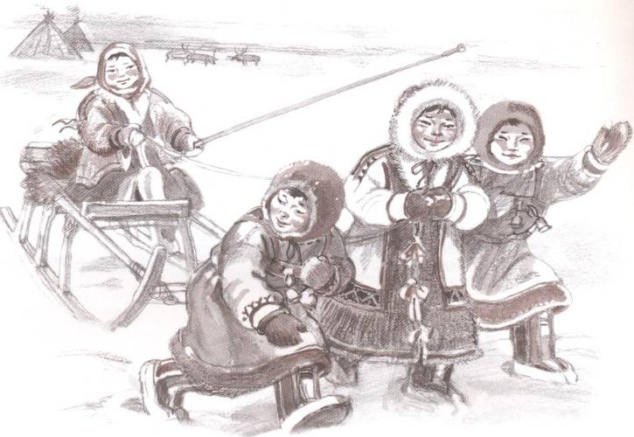
То с морозом, то с ветрами
Затевая первый спор.

И уж так им люб и дорог
Этот старт суровой жизни,
Что поесть и то бывает
Не дозваться детворы.
Лишь когда сиянье в небе
Голубым и красным брызнет,
Побредут молчком, устало
На домашние костры.
С олениною варёной
На огне котел клокочет,
А они уж задремали
Тут же, сидя у костра,
Улыбаются чему-то,
Что-то сонное бормочут,-
С оленятами, наверно,
Затевается игра!
Завтра будут оленята,
Оленята и ребята
Чуть постарше, чем вчера!
Вопросы: Какие игры любят ненецкие дети? Расскажите о них. Чему учатся дети, играя?
Страница 3 «Испытание»

Ведущий 2: Но жизнь в тундре не только веселые игры, а еще и суровые испытания для взрослых и для детей.
Чтец 3:
Холм наш опоясало водою,
Никуда с него не перебраться,-
Островком торчал он, шириною
В десять метров, а длиною - в двадцать.
Волны поднимались, словно скалы,
Опускались, словно перевалы,
И одна вдруг горестно и длинно
Закричала голосом звериным.

Я забился в угол от испуга.
Волки, лисы, зайцы и олени,
Прижимаясь в ужасе друг к другу,
Плыли к чуму в поисках спасенья.
Хищный и нехищный плыли рядом,
Притулились маленькие к рослым,
И, как будто дружбе этой рады,
Опускались волны, словно весла.
Камень к камню – так слагают крепость!-
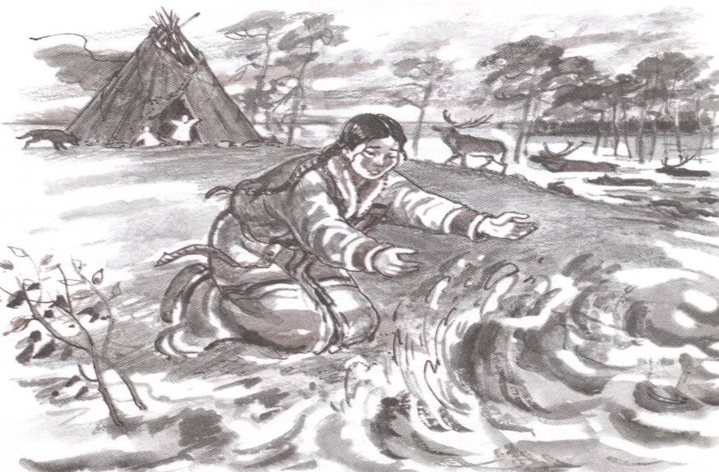
Плыли звери плотною стеною
И молили огненное небо
Над звериной сжалиться семьею.

На колени мать моя упала.
Волосы ее легли на волны,
И вода седая в них вплетала
Голубое отраженье молний.
Мать молила воду, чтоб от смерти
Сохранила ребятишек малых,
Все оленье стадо наше в жертву
Обещала божеству Ямала.
Дикий свой обычай забывая,
Волки подошли к огню погреться.
Тут вода вздохнула, как живая,
И попятилась, как тьма в ложбины,
Тучи поредевшие качая…
И, обычай вспомнив свой звериный,
Звери на собратьев зарычали…

Страница 4 «Помощник»

Ведущий 1: К сожалению, беззаботное детство быстро кончается. И в стихах, как в зеркале, отразились события дальнейшей нелегкой жизни тундрового мальчика, который рано познал тяжелый труд, потому что нужно помогать взрослым, семье. Схватка с волчьей стаей, со страхом, с самой природой – это и есть каждодневная работа в тундре.
Чтец 4:
Был в руках моих ребячьих
Дробовик отцовский старый,
Я его мужскою хваткой
Сжал и наземь лег ничком,
А ветрище надо мною
Воет волком, дышит паром,
И рассвет уж небо лижет
Длинным красным языком.

Окровавленные туши
У реки лежат, дымятся,
Это значит – волчья стая
Скоро будет тут как тут.
Я лежу, а ветер тучи,
Словно лайка, погоняет,
И оленьим серым стадом
Тучи по небу бегут.

Ох, несладко ждать мне встречи
С лютым ворогом клыкастым,
И однако ж взгляд мой детский
Вдаль бросаю, как аркан.
Нынче я впервые встречу
Ненарочную опасность,
Одолею злого зверя –
Не смотри, что мальчуган!

А на том на берегу
Из кустов ползучей ивы,
Носом внюхиваясь в утро,
Цугом волки выползали,
Рыли борозды в снегу.

Вот вожак, поднявшись первым,
Вплавь пустился через реку,
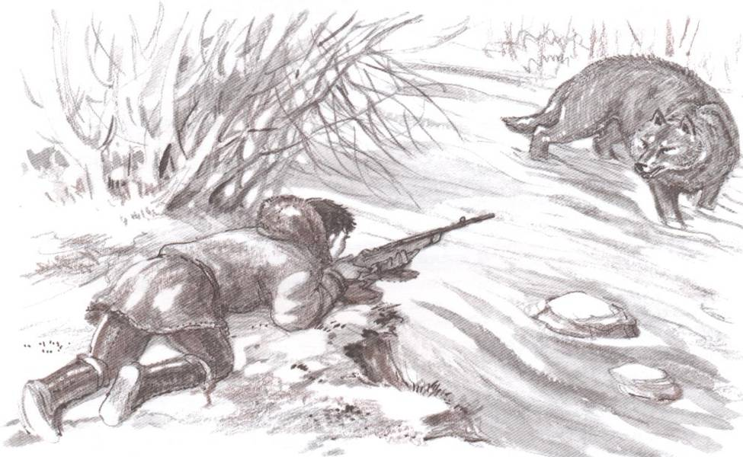
А за ним, разинув пасти,
Все поплыли аргишом.
А вожак зубами лязгал,
Словно чуя человека;
Годовалого оленя
Хищник ростом превзошел,

Застучало моё сердце,
Задрожала моя челюсть;
Вот бы мне оленьим бегом
Да подальше забежать!
Ледяная дрожь по жилам –
И, уже неладно целясь,
Только-только и поспел я.
Спусковой крючок нажать.
Из ствола метнулось пламя,
Словно молния косая,
Дробовик в плечо ударил,
Грянул гром бездождевой,
И сквозь дым, глаза застлавший,
Показалось мне, что стая
Вся, как есть, ко мне рванулась –
Лязг зубов над головой!..

Как очнулся, так увидел,
Что лежу лицом к становью,
Что в беспамятстве прорыл я
Землю аж до мерзлоты,
А вожак, подбитый дробью,
Мордой тыкался в кусты.

Обессиленный, я к чуму
Всё ж добрался своему.
Мой отец уже вернулся,
Смотрит взглядом оробелым…
Весь залитый волчьей кровью,
Пал я на руки ему.

Страница 5 «Беда»

Ведущий 2: Однажды семья Леонида Лапцуя осиротела. Трое мальчиков остались с матерью, больной костным туберкулёзом.
Чтец 5:
В ту зиму крутые стояли морозы.
Они, как скала, нависали над тундрой;
Треща, как песок, рассыпалось железо,
У птиц застывала кристаллами кровь.
И падали камнем на снег куропатки,
И звери друг к дружке доверчиво жались,
И даже лисица ленивым медведем
В нору залегла, хоронясь от ветров.
А в стойбищах нищих хозяйничал голод.
Задел он и нас вороными крылами,
Детишки, как птенчики, рты разевали,
Но в горле у них – только комом слеза.

Держал на коленях я хворого брата –
Одна только кожа на хрупких костях.
Сидел он пеньком, запелёнутым в шкуры,
Лицо желтизною покрыто, как жиром…
Как птенчик-воробушек в летнюю пору,
Братишка дышал, а минуту спустя
Глаза его стали, как лёд, неподвижны,
Ещё и ещё участилось дыханье…

И молвил отец, что поедет по следу
Тех русских, ушедших за край горизонта,
Что русского, может, врача раздобудет.

Чтец 6:
Разыскивать отца ушла по следу
В то утро мать. Сменялись дни и ночи,
Мы не считали, сколько их мелькнуло…
Раз на рассвете сером, как зола,
Я заглянул в лицо больному брату
И отскочил подстреленным зверёнком:
Лицо братишки было цвета глины,
В глазах открытых – пустота и мгла.
Ничком упал я на порог холодный,
Потом пополз назад на четвереньках
И снова повалился, обезумев,
На труп холодный брата моего.

А над равниной белою, как скатерть,
Как белый лунный серп, полусогнувшись,
Шла мать, впряженная в отцову нарту,
С опущенною белой головой.
Она качалась, как трава под ветром,
И снова сердце у меня заныло,
И, словно уколовшись об иголку,
Я тонко крикнул: «Где же наш отец?»
Сказала мать, что мы осиротели,
Что нашего отца сожрала вьюга,
И снова я упал ничком на землю,
Царапая сугробы, как песец.
Ведущий 2: Это было самое страшное время в жизни поэта. Потеря кормильца грозила голодной смертью семье. А тут еще война…

Страница 6 «За старшего»

Чтец 7:
С той поры, блуждая в тундре,
Много мы хватили горя.
Был в семье я самым старшим,
Хлеб, как взрослый, добывал,
Был у нашего у дяди
Пастухом в оленьем стаде, -
Сам-то он не пас оленей,
Даже клички забывал!
Батраком меня считая,
Ожирел и обленился,
Мне же дохлого теленка
Иногда бросал, как псу.
Извела нас голодуха.
Мать иссохла, как старуха.
И, как взрослый, рассудил я:
Так семейство не спасу!..
И пошли торить мы тропку
К рыбакам – приморским ненцам,
Может, там, над Карским морем,
Звезды ласковей горят?
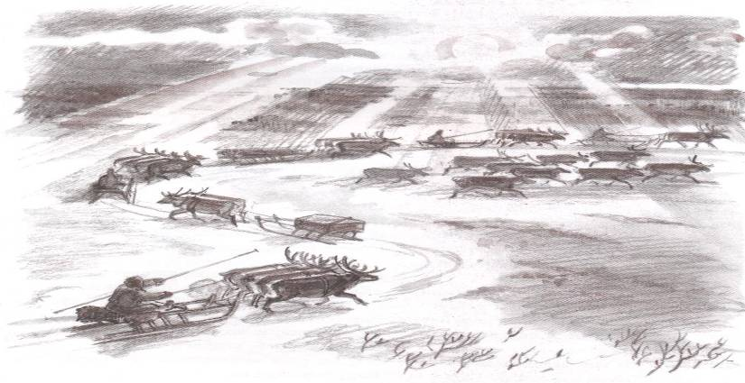
Чтец 8:
На столик чашки ставит мать.
Расселись братья
Шумной стайкой.
Дав по кусочку ребятне,
Мать порцию свою утайкой
Пытается подсунуть мне.
Утихли сразу разговоры,
Все ждут,
Когда я есть начну:
Я заменил отца…

А в голове ритмично бьёт
Вчерашний мощный гул прибоя,
Скрежещущий, как ледоход.
И снова я гребу,
Как взрослый,
Терплю, продрогший до костей.
И обжигают болью острой
Бугры мозольных пузырей.
Мне трудно.
А кому не трудно?
За всех,
Кто нынче на войне,
Мы тянем сети,
Дети тундры,
Сейчас с большими наравне.

Чтец 9:
Мы проверяли сети
И двухметровый лёд
Тяжёлой пешней долбили
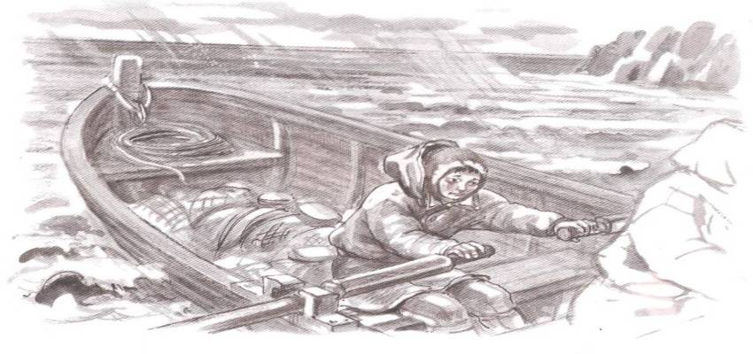
Сутками напролет.
Кидал я, кидал бессчетно –
Минута была дорога!
Железной своей лопатой
Железные те снега.
Был я ещё мальчишкой.
И сил не хватало мне,
Я падал и спотыкался,
Но снова шел наравне
Со взрослыми рыбаками…
Нас голод терзал и холод,
Но помощи ждал фронт.
Вываливалась лопата
Порою из чьих-то рук,
А кто-то не смог проснуться,
Обледенев к утру.
И страшно тогда мне было
На майне Обской губы,
Я чувствовал взгляд смерти,
Я слышал голос судьбы.
Но мертвый рыбак, как памятник,
Вставал навстречу врагу.
И слышал я зов победы,
И говорил: - Могу!

Чтец 10:
Мать столик накрыла –
Настил из досок,
Дав каждому рыбы
Да хлеба кусок.
Склоняясь над столом,
Она пополам
Разломила тайком,
Добавку ту
В сторону сунув мою,
Поскольку, как старший,
Кормил я семью.
Мол, пусть наш работник
Поест посытней.
Я ж только устало
Склонился над ней.
В моей голове
Ещё буйствовал шквал,
Дул ветер
И снасти рыбацкие рвал,
Я качку
Ещё ощущал под собой
И Карского моря
Свирепый прибой…

Вот снова
Жму весла кедровые я,
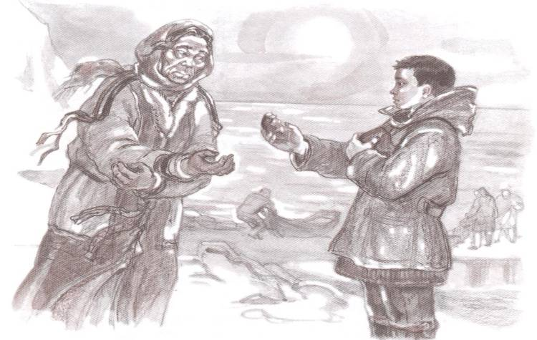
И к телу прилипла
Одежда моя
Сжав зубы,
Гребу среди волн седых,
В мозолях ладони,
И кровь на них.
Со взрослыми
Сети за полпайка
Тяну
С одержимостью рыбака.
А вечером
С тяжкою головой,
Как мокрый мышонок,
Бреду домой.

Нелегкое детство
Досталось мне.
И я говорю:
- Не бывать войне!

Чтец 11:
И в явь мою, и в сны вошла навечно
Та женщина…
Как веха на пути,
Как памятник на пьедестале тундры
Она стояла. И рука была
Протянута ко мне торчащей веткой,
А губы двигались едва-едва…

Под солнцем меркнущим стояла мать-
Сухое дерево в шершавой коже.
Глаза ее глубоко провалились
В глазницы, словно в трещины земли.
Их взгляд уже так безразличен был,
Как будто с заходящим солнцем
Скудела жизнь…
В руках моих мальчишеский был хлеб,
Для мамы и братишек припасенный.
Я отломил краюшку и вложил
Кусочек жизни в старческую руку.
И судорожной хваткой пятерни,
Мозолями и трещинами всеми
Она зажала хлеб.

Сейчас, когда – в который раз! – кричу,
Чтоб люди хлеб на землю не бросали,
Я тщусь изобразить гримасу
Той женщины, что мертвой пятернею
Сжимала хлеб.

Страница 7 «Хочу учиться!»

Ведущий 1: Испытав тяжести судьбы с детства, Леонид начал думать о счастливой доле, связывая её с учебой. В 1942 году он пошел учиться в Новопортовскую школу. Работу не прекращал – нужно было кормить мать и младших братьев. Рыбак, пастух в оленеводческой бригаде, рабочий в сейсмической партии, бурильщик, он вдоль и поперек исходил всю Новопортовскую тундру вплоть до мыса Каменного.
Чтец 12:
Собакой дрожу, закусившей язык,
В душе зарождается вздох, будто крик.
Ох, как непосилен мой груз, я устал,
И детский мой ум, несмышленыш мой, мал.
И, ранясь о каждый сугроб ледяной,
Суровое детство шагает со мной.

Но – осень, и сверстники в школу идут.
Я – старший из братьев, и быть мне кормильцем,
Мне тундра – и школа, и мой институт…

А школу кончали друзья без меня,
Потом покидали родные края,
Поныне я помню: стою на Оби,
Уходят друзья дорогие мои…
Вот скрылся их катер,
Один я как перст
На грани воды и свинцовых небес
Стою, не скрывая улыбки и слез:
Я в землю родную, как дерево, врос.
Чтец 13:
Омытый и обласканный,
Как олененок бархатный,
В просторном светлом классе я
За партою сидел.
И ту седую женщину
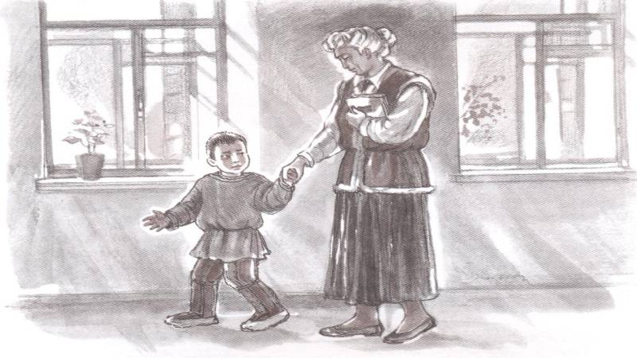
Я звал второю матерью,
…Уж четверть века минуло,
А помню все о ней!

Учительницу первую
На всех дорогах вижу я…
Я на колени падаю,
Тянусь к ее рукам –
Не эти ль руки теплые
Спасли меня от холода,
Учили сердцем ищущим
Шагать за горизонт.
Тебе я в пояс кланяюсь,
Земля родная, русская,
Теплу твоих натруженных,
Твоих знакомых рук,
Тебя второю матерью
На зорьке снежной, розовой
Зову в моем краю!

Страница 8 «Жизнь»

Ведущий 1: Леонид Васильевич семь лет проучился в Новопортовской школе, был активистом. В школе появилась мечта – написать книгу о своем народе. Но суровая реальность заставила поменять мечту. Умирали от туберкулеза товарищи, рано ушел из жизни младший братишка, много лет страдала от болезни мать. Нужно спасать близких! «Стану врачом», – решает Леонид.
В 1951 году он поступает в Салехардское медицинское училище и заканчивает его в 1954 году.
По решению комитета комсомола Лапцуя отправляют в Москву для учебы в Высшей комсомольской школе при ЦК ВЛКСМ.
Закончив ее, в 1956-1961 годах работал в аппаратах райкома и окружкома ВЛКСМ. Окончив Высшую партийную школу в Свердловске, почти 10 лет работал в партийно-советских органах. В 1960 году принят в члены Союза журналистов СССР, в том же году вышел первый сборник стихов. За тридцать лет творческой работы поэт написал около тридцати книг. Последние 10 лет своей жизни посвятил журналистике, работал в окружной газете «Няръяна Нгэрм», выходившей на ненецком языке.
Умер 14 февраля 1982 года.

Чтец 14: Олений бег
Вдоль по заснеженным холмам легко скользят полозья,
Хребты сугробов режет след разгоряченных нарт,
И снег порошистый скрипит под ними на морозе –
То кочевые аргиши берут весенний старт.

Олени, свесив языки, как рукава от малиц,
На жесткой привязи снуют и пляшут на ветру.
Пар, вырываясь из ноздрей и к небе поднимаясь,
Мерцает легкий, кружевной, как иней поутру.

Как будто тундра у реки кустарником покрыта –
Свистя, распарывают синь ветвистые рога.
Сыпучий снег, багряный снег, лиловые копыта,
Олений бег, олений бег – из-под копыт пурга!

Так от зари и до зари бегут стада оленьи,
Как ручеек за ручейком, - и вот уже река
Рогов, копыт, ноздрей и глаз – во всём великолепье –
По плоской тундре разлилась, тепла и широка.

Плывет река, звенит земля огромным белым бубном,
Олений бег – старинный лук с гудящей тетивой.
И я лечу к моей земле, как лебедь, с криком трубным
В оленьем беге обрести утраченный покой.

Чтец 15: Тундра
Скажите мне,
А разве плохо,
Когда вся тундра в феврале,
Себя окрасив лунной охрой,
Не уступает места мгле.
Кому-то друг,
Кого-то с толку

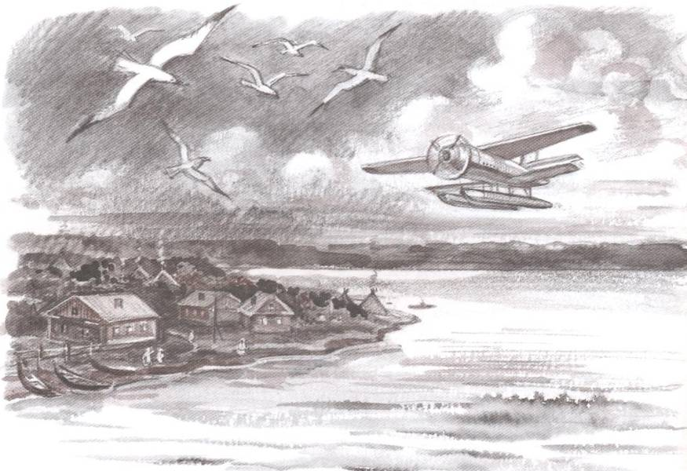
Сбивает, выбелив пути,
Чтоб невозможно было волку
К добыче близко подползти…
На севере России где-то
Под круглолицею луной
Она, как снежная планета,
Блестит безмолвной белизной.

Чтец 16: Приезжай!
Ты не видел тундры? Приезжай!
Если встретит холодом она,
Будто моря Карского волна,
Если вьюга зарычит, страшна,
Не пугайся, словно горностай,
Не кидайся в снежные бугры
Неумелым лыжником с горы.
Ясным взором посмотри вокруг,
Полной грудью свежести вдохни,
Бодрости исполнится твой дух,
В тундре – век двадцатый, наши дни.
Сядешь в нарты, что летят стрелой,
Или в сизокрылый самолет,
В тундре, под Полярною звездой,
Где живет мой маленький народ,
Жар гостеприимства сохраняя,
Обогрет ты будешь без огня!

Список литературы

1.Лапцуй Л. В. Песни мои – детям: Сборник стихотворений и поэм. – СПб.: филиал изд-ва «Просвещение», 2001.
2.Сусой Е. Г. Леонид Лапцуй. Страницы жизни и творчества. – Тюмень: «Софт Дизайн», 1995.
3.Иллюстрации художников Е. Баскаковой и Н. Циолика из книги «Песни мои – детям».

